质安协会简报
2016年3月 28日 第4期(总第71期) 秘书处编印

克难攻坚 同舟共济
努力促进建筑机械租赁安装行业健康发展
———我会施工机械安全分会召开第二届会员大会

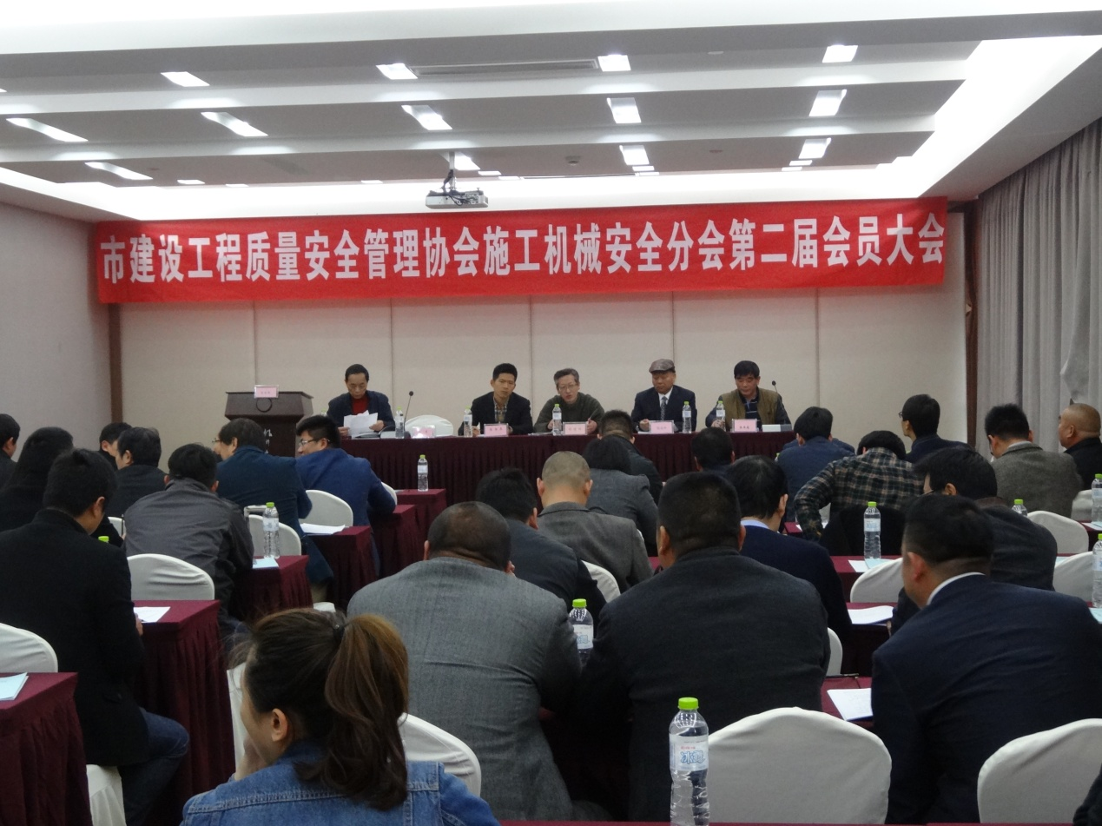早春三月，万物复苏。3月23日下午,我会施工机械安全分会第二届会员大会在中豪大酒店隆重举行，来自我市施工机械租赁安装行业的50多家企业的代表参加了会议。我会常务副会长、杭州市建设工程质量安全监督总站副站长胡晓晖、副站长陈安东出席了会议，我会主持工作的副秘书长朱来庭参加会议并向大会做了会议筹备工作情况的说明。
这次大会是施工机械安全分会的换届会议。自2011年6月成立以来，施工机械安全分会已经走过了5年的历程，五年来，分会按照协会章程，根据行业发展的需要，面向企业，面向市场，在提高会员企业凝聚力，提升会员企业安全生产管理水平，努力发挥桥梁与纽带作用，推动会员企业服务上水平，管理上等级，安全生产上台阶方面做了大量工作，取得了显著成效。当前，受房地产市场不景气影响，建筑机械租赁行业面临恶意竞争、超低价租赁等乱象严重、行业发展举步维艰的挑战，分会第二届会员大会的主要任务就是选举产生新一届分会理事会及其领导成员，凝聚广大分会会员的共识，努力促进我市建筑机械租赁行业规范管理、转型升级、有序发展。
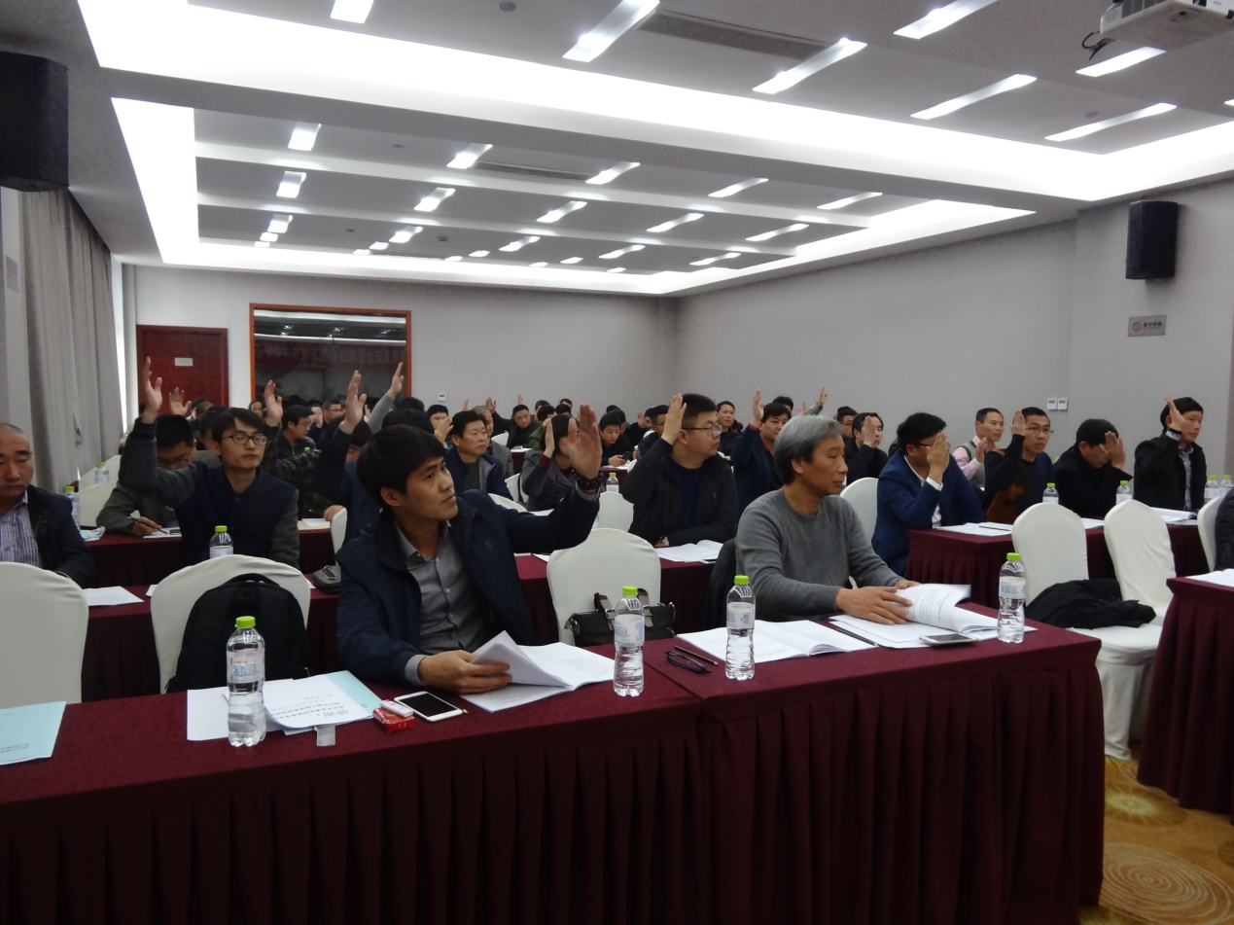会议在听取了分会第一届理事会工作总结报告和财务工作报告后，以举手表决的方式，选举浙江宏基租赁有限公司董事长张向中为分会第二届理事会会长、杭州政立机械施工有限公司总经理赵 勇为分会第二届理事会常务副会长，杭州云天机械施工有限公司总经理马禾云、杭州永发机械工具有限公司总经理许 忠、浙江建设机械集团有限公司总经理谷伯乐、浙江广业建筑机械设备制造有限公司总经理陈建平、浙江顺建实业有限公司总经理何国平为分会第二届理事会副会长，并选举赵 勇兼任分会第二届理事会秘书长，聘任郭 俊、吴卫珠为副秘书长。为了促进我市建筑机械租赁行业规范管理，大会发布了《杭州市建筑施工机械租赁企业行业确认实施细则（试行）（征求意见稿）》和《杭州市建筑起重机械一体化管理实施办法（试行）（征求意见稿）》，将在广泛征求意见、进一步修改完善后施行。
会议一致通过了《杭州市建筑施工机械租赁安装行业自律公约》，“公约”共提出了十一条自律规则，主要有：分会广大会员和建筑施工机械租赁企业严格遵守国家有关法律法规，自觉接受行业管理；要不断完善企业管理，守法诚信服务、确保安全施工；自觉做到不购置、不出租不合格设备，严禁出租已报废的设备，按照《施工现场机械设备检查技术规程》的要求，加强对出租机械的维护保养，保证设备安全可靠；租赁企业对起重机械等特种设备的安装、拆除，必须严格遵守国家相关规定，不具备安拆专业资质的企业，严禁进行安装拆除作业（包括升、降节作业），取得安拆专业资质的企业，应自觉抵制其他企业和个人挂靠等。
会议结束前，中成建机、顺建实业的代表做了表态发言。分会新当选会长张向中、总站副站长胡晓晖、陈安东讲了话。
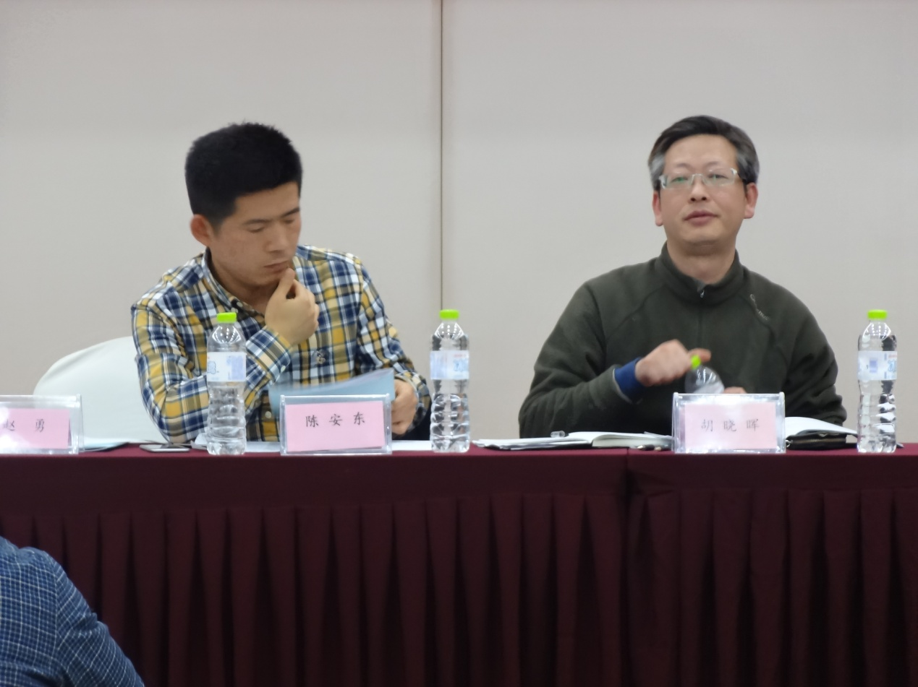张会长在讲话中表示，一定不辜负大家的重托和信任，全心全意为会员企业服务。要在市质安监总站和协会的正确领导下，大力推进“一体化”管理、开展行业确认、促进行业自律，组织会员间、省内外行业间的互相交流，努力维护会员单位的合法权益，积极发挥“上传下达”的桥梁作用，加强政府主管部门对接沟通，团结广大会员企业“抱团取暖”、促进行业规范健康发展。
陈安东副站长在讲话中，希望新一届施工机械安全分会带领会员企业在逆境中浴火重生，实现凤凰涅磐式的发展。他说深基坑、高支模和起重机械是施工安全的三大风险源，起重机械更是监督管理部门的心腹之患，希望分会和监管部门一起，高度重视，共同寻找包括“一体化”管理在内的施工机械安全的破解之策。陈副站长还从凝聚共识、树立安全生产和服务创造价值的新理念；以人为本，象管理项目经理一样管理人机；实体为上，不断推陈出新，保持企业生命力和健全制度，确保安全生产责任制落实到位、落实到人等四个方面，要求分会会员企业坚持安全生产底线意识，为杭州服务保障G20峰会交上一份良好答卷。
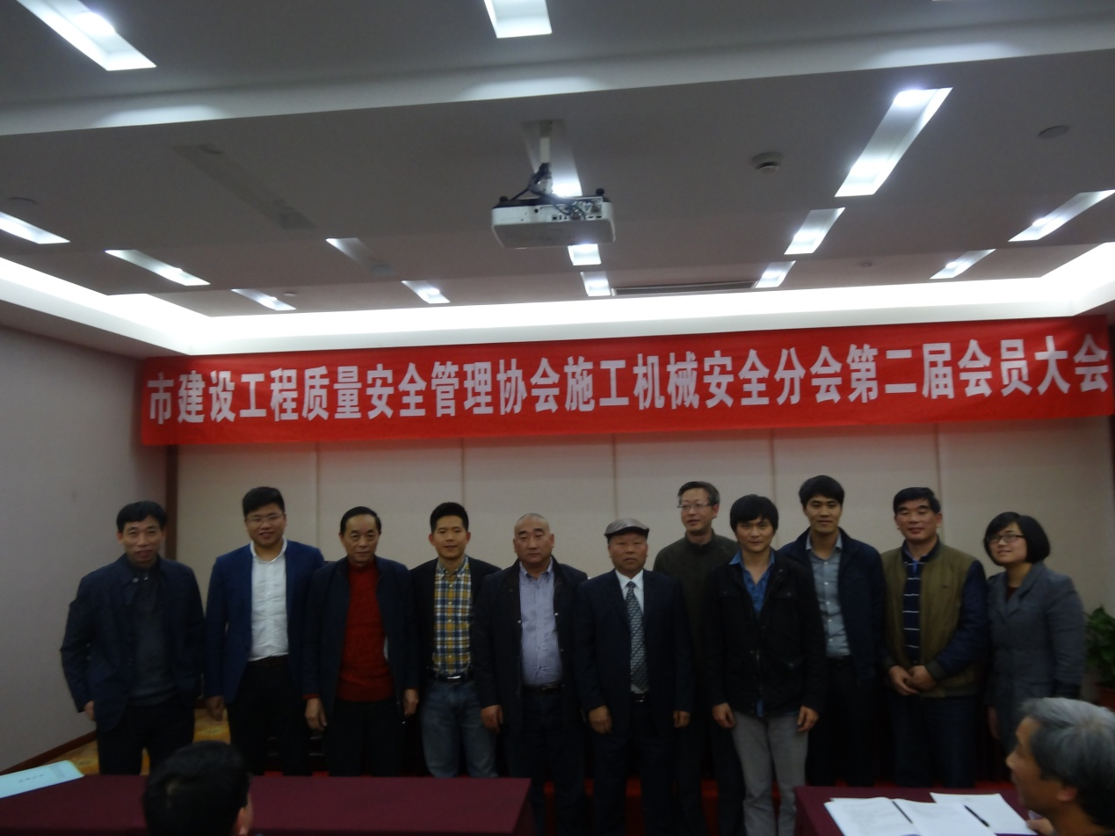胡晓晖副站长讲话时，祝贺大会取得圆满成功。他说，今天的会议标志分会已经逐步走上了规范规道。他希望分会会员企业学习把握好提交大会的两个“管理办法”的精髓，通过深入推行这两个办法，逐渐树立起杭州建筑施工机械租赁行业的名片和标杆，为行业健康发展同舟共济、荣辱与共。
在一片热烈的掌声中，分会新一届理事会领导成员合影留念，大会宣告圆满结束。

